PROPOSAL IBADAH LITURGI PERNIKAHAN
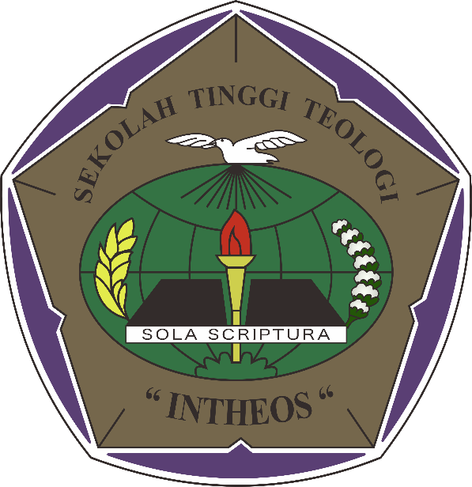
Tugas ini diajukan kepada Sekolah Tinggi Teologi “Intheos”
Untuk Memenuhi Tugas Mata Kuliah Liturgika
Dosen : Dr. Ribut Agung Sutrisno, M. Th. / Edward Jordan Paskah Sopacuaperu, S. Psi

Oleh :
Vanessa Kusuma W
Rio Sapta
Mauriella Joan
Mutiara Septi A
Semy Enos

SEKOLAH TINGGI TEOLOGI INTHEOS SURAKARTA
2026
BAB I
PENDAHULUAN
1.1 Latar Belakang
Pernikahan Kristen bukan sekadar peristiwa sosial atau budaya, melainkan sebuah tindakan iman yang diteguhkan di hadapan Allah dan jemaat-Nya. Sejak penciptaan, Allah menetapkan pernikahan sebagai lembaga kudus yang menyatukan seorang laki-laki dan seorang perempuan dalam ikatan perjanjian seumur hidup (Kejadian 2:24). Oleh karena itu, gereja memiliki tanggung jawab untuk menghadirkan sebuah liturgi pernikahan yang tertata, khidmat, dan mencerminkan kebenaran firman Tuhan.
Liturgi pernikahan menjadi jembatan yang menghubungkan makna teologis pernikahan dengan pengalaman nyata pasangan yang menikah beserta jemaat yang hadir menyaksikan. Melalui liturgi yang tersusun rapi, peneguhan janji nikah dapat dirasakan sebagai momen sakral sekaligus perayaan kasih karunia Allah, sekaligus menjadi kesaksian bagi jemaat tentang kesetiaan dan kasih Allah yang dinyatakan melalui hubungan suami-istri.
Berdasarkan hal tersebut, penulis menyusun proposal liturgi pernikahan ini sebagai bentuk pemenuhan tugas mata kuliah Liturgika Kristen, sekaligus sebagai latihan praktis dalam merancang tata ibadah gerejawi yang aplikatif.
  - Tujuan Penyusunan Proposal
Adapun tujuan penyusunan proposal ini sebagai berikut:
- Memahami dasar teologis pernikahan Kristen berdasarkan Alkitab.
- Menyusun tata liturgi ibadah pemberkatan nikah yang sesuai dengan prinsip-prinsip liturgika Kristen.
- Memberikan gambaran praktis mengenai urutan, petugas, dan perlengkapan liturgi pernikahan.
- Melatih kemampuan mahasiswa teologi dalam merancang liturgi ibadah secara terstruktur

BAB II
LANDASAN TEOLOGIS PERNIKAHAN KRISTEN

  - Makna Pernikahan Menurut Alkitab
Alkitab mencatat bahwa pernikahan pertama kali ditetapkan oleh Allah sendiri di Taman Eden, ketika Ia menciptakan perempuan dari tulang rusuk Adam dan menyatukan keduanya menjadi "satu daging" (Kejadian 2:18-24). Prinsip ini kemudian dipertegas oleh Tuhan Yesus dalam Matius 19:4-6, yang menegaskan bahwa apa yang telah dipersatukan Allah tidak boleh diceraikan manusia. Dengan demikian, pernikahan Kristen dipahami sebagai persatuan yang kudus, permanen, dan dikehendaki oleh Allah, bukan sekadar kesepakatan sosial antarindividu.

  - Pernikahan sebagai Perjanjian (Covenant)
Berbeda dengan pandangan sekuler yang memahami pernikahan sebagai kontrak yang dapat dibatalkan sewaktu-waktu, Alkitab mengajarkan bahwa pernikahan adalah sebuah perjanjian (covenant) yang mengikat kedua mempelai di hadapan Allah (Maleakhi 2:14). Rasul Paulus dalam Efesus 5:22-33 menggambarkan hubungan suami-istri sebagai cerminan hubungan Kristus dengan jemaat-Nya, yaitu hubungan kasih, kesetiaan, dan pengorbanan yang tidak bersyarat.

  - Peran Gereja dalam Pemberkatan Nikah
Gereja hadir sebagai lembaga rohani yang meneguhkan dan memberkati pernikahan pasangan melalui pelayanan pendeta atau gembala jemaat. Peran gereja bukan hanya sebagai penyelenggara acara, melainkan sebagai saksi rohani yang mendoakan, menasihati, dan meneguhkan komitmen kedua mempelai untuk hidup setia sesuai dengan firman Tuhan sepanjang hidup pernikahan mereka.

  - Prinsip Umum Liturgi Pernikahan Kristen.
Secara umum, liturgi pernikahan dalam tradisi Kristen menekankan kekhidmatan sekaligus sukacita sebagai satu kesatuan yang tidak terpisahkan. Unsur-unsur pokok yang biasa terdapat dalam liturgi pernikahan Kristen meliputi: pujian penyembahan, pembacaan dan pemberitaan firman Tuhan yang relevan dengan tema pernikahan, pengucapan janji nikah yang tulus di hadapan Tuhan dan jemaat, doa berkat yang penuh iman, serta keterlibatan jemaat sebagai komunitas iman yang turut mendukung dan mendoakan perjalanan rumah tangga pasangan yang baru menikah.

BAB III
SUSUNAN LITURGI IBADAH PEMBERKATAN NIKAH

  - Identitas Kegiatan
Nama Kegiatan : Ibadah Pemberkatan Nikah.
Mempelai Pria : Sdr.
Mempelai Wanita : Sdri.
Hari/Tanggal : Belum tau
Waktu : Belum tau
Tempat : Gedung Gereja
Pelayan Firman/Pemberkat : Belum tau

  - Tema dan Ayat Emas
Tema : "Kasih yang Setia dalam Perjanjian Allah".
Ayat Emas : "Kasih itu sabar, kasih itu murah hati, kasih itU tidak berkesudahan" (1 Korintus 13:4-8a).

  - Tata Urutan Liturgi
Prosesi Masuk Mempelai.
Mempelai pria memasuki ruangan didampingi orang tua/wali, diiringi lagu instrumental. Mempelai wanita memasuki ruangan didampingi ayah/wali, diiringi lagu prosesi pernikahan.

Votum dan Salam.
Pendeta menyampaikan votum pembukaan ibadah dan salam damai sejahtera kepada jemaat.

Nyanyian Pujian Pembuka.
Jemaat menyanyikan pujian penyembahan bersama-sama, dipimpin song leader.

Doa Pembuka.
Doa dipimpin oleh pendeta/penatua, memohon penyertaan Tuhan atas jalannya ibadah.

Pembacaan Firman Tuhan.
Pembacaan nas Alkitab (Kejadian 2:18-24 dan/atau 1 Korintus 13:4-8a) oleh pendeta/petugas.

Khotbah Pernikahan.
Pendeta menyampaikan renungan singkat mengenai makna dan tanggung jawab pernikahan Kristen.

Peneguhan dan Ikrar Janji Nikah.
Pendeta mengajukan pertanyaan peneguhan kepada kedua mempelai, kemudian kedua mempelai mengucapkan ikrar/janji nikah secara bergantian di hadapan Tuhan dan jemaat.
Pertukaran Cincin Nikah. Kedua mempelai saling mengenakan cincin sebagai lambang kesetiaan dan ikatan pernikahan.

Doa dan Pemberkatan Nikah. Pendeta meletakkan tangan dan menaikkan doa berkat atas kedua mempelai sebagai pasangan suami-istri yang sah.

Penandatanganan Buku Nikah/Akta Gerejawi. Kedua mempelai, saksi, dan pendeta menandatangani buku nikah gerejawi.

Nyanyian Syukur. Jemaat menyanyikan lagu ucapan syukur atas peneguhan pernikahan yang telah berlangsung.

Doa Syafaat dan Persembahan Syukur. Doa syafaat bagi kehidupan rumah tangga kedua mempelai, dilanjutkan pengumpulan persembahan syukur.

Berkat Penutup (Benediksi). Pendeta menyampaikan berkat penutup bagi seluruh jemaat yang hadir.

Prosesi Keluar Mempelai. Kedua mempelai (kini sebagai suami-istri) meninggalkan ruangan ibadah diiringi lagu penutup, disusul keluarga dan jemaat.

BAB IV
PENUTUP
4.1 Kesimpulan
Liturgi pernikahan yang disusun dalam proposal ini merupakan upaya untuk menghadirkan sebuah tata ibadah pemberkatan nikah yang khidmat, teratur, dan berlandaskan kebenaran firman Tuhan. Setiap unsur liturgi, mulai dari prosesi masuk hingga berkat penutup, dirancang agar mempelai dan jemaat dapat sungguh-sungguh menghayati makna pernikahan Kristen sebagai perjanjian kudus di hadapan Allah.

4.2 Harapan
Penulis berharap proposal liturgi pernikahan ini dapat menjadi salah satu contoh penerapan ilmu liturgika secara praktis, serta dapat dikembangkan lebih lanjut sesuai kebutuhan dan konteks jemaat mana pun yang menggunakannya. Semoga tata ibadah ini juga dapat menjadi berkat bagi setiap pasangan yang akan memasuki jenjang pernikahan Kristen.

